МБУ ДО «Детская школа искусств №2»

Методическая разработка урока
компьютерной графики:
графический редактор Photoshop.

Тема: «Эффект двойной экспозиции в Photoshop».

Составитель:
Ходырева Анна Андреевна

г. Нижний Тагил
2024 год
Содержание

Введение…………………………………………….………..………..…3
План-конспект урока……………………………....…………..…….4-12
Заключение……………………………………………………………..13
Список используемой литературы…………………………..………..14
Приложение…………………………………………………………15-38

Введение

На сегодняшний день дисциплина «Компьютерная графика», преподаваемая в художественных школах начинает набирать все большую популярность. Актуальность данной методической разработки обусловлена стойкой тенденцией по внедрению информационных технологий в образовательный процесс. Двадцать первый век – прежде всего век инновационных технологий и научных достижений, они и диктуют свои требования и образ жизни человеку. Возникает новая информационная культура, рождаются новые художественные направления, связанные с компьютерным методом работы. По этой причине в учебно-образовательных учреждениях формируются новые дисциплины и новые методы преподавания.
В методической разработке представлен урок компьютерной графики по теме: «Эффект двойной экспозиции в Photoshop». Методическая разработка раскрывает вопросы, связанные с использованием функциональных возможностей графического редактора.
Цель: расширить кругозор учащихся, сформировать умение быстро принимать самостоятельные решения, делать выводы, анализировать, систематизировать предложенный материал. Это необходимо для того, чтобы учащийся, в будущем, мог легко работать с различными художественными программами и без труда овладеть абсолютно новой программой за счет приобретенных коммуникативных и информационных знаний.
Задачи, которая ставит перед собой данная методическая разработка: ознакомить обучающего с новыми инструментами и возможностями программы, развить познавательный интерес, навыки индивидуальной работы, и не просто заинтересовать ребенка, а способствовать его фантазии и воображению.

План-конспект урока.
Тема урока: «Эффект двойной экспозиции в Photoshop».

Содержание занятия:

№ | Этапы урока | Временная  регламентация  этапа  (90 минут)
1 | Организационный этап:  - проверка готовности учащихся к занятию;  - проверка посещаемости. | 2 минуты
2 | Актуализация знаний.  - повторение ранее изученного материала. | 7 минут
3 | Мотивационный момент:  - обоснование необходимости изучения данной темы;  - вовлечение учащихся в процесс постановки темы и целей занятия. | 3 минуты
4 | Изучение нового материала.  Объяснение нового материала по основным элементам программы Photoshop:  - режимы наложения;  - корректирующие слои. | 15 минут
5 | Практическая работа по образцу. | 25 минут
6 | Самостоятельная работа.  Создание собственного эффекта двойной или множественной экспозиции, используя знания, полученные в ходе практической части урока. | 33 минуты
7 | Подведение итогов занятия.  Рефлексия.  - просмотр выполненных самостоятельно работ и их обсуждение;  - выставление оценок. | 5 минут

Цель урока:
Обучающая: обеспечение прочности знаний по компьютерной графике, создание изображения с новым для учащихся эффектом двойной экспозиции в Photoshop.
Развивающая: развитие приемов умственной деятельности (умений анализировать и сравнивать, определять и объяснять новые понятия), развитие познавательных способностей учащихся, самостоятельность при работе с изображениями, творческий подход к созданию собственной работы с использованием эффекта двойной экспозиции.
Воспитывающая: воспитание информационной культуры, художественного вкуса, формирование умений работать индивидуально и в коллективе, создание и поддержка мотивации на трудовую деятельность.
Учащиеся должны знать: режимы наложения и использование их в работе над созданием эффекта двойной экспозиции, корректирующие слои для редактирования изображения.
Учащиеся должны уметь: выполнять эффект двойной экспозиции путем совмещения нескольких изображений, экспериментировать с режимами наложения, использовать в работе корректирующие слои.
Тип урока: изучение нового материала.
Форма организации урока: беседа, практическая работа.
Формы обучения: фронтальная, индивидуальная.
Возраст учащихся: 13-14 лет (3 класс художественной школы).
Продолжительность занятия: 1 час 30 минут (90 минут)
Программное обеспечение:
1. ПК с установленным графический редактором Photoshop.
2. Наглядный материал (Приложение 2, 3), поэтапно расписанный урок для практической части занятия (Приложение 1).
3. Файлы растровой графики для обработки (Приложение 4).
Межпредметные связи: живопись, композиция.
План урока.
1. Организационный момент.
2. Актуализация знаний.
3. Мотивационный момент.
4. Изучение нового материала.
5. Практическая работа.
6. Самостоятельная работа.
7. Итог урока.

Ход урока.
1. Организационный момент.
Здравствуйте, садитесь!
Учащиеся приветствуют педагога. Преподаватель проверяет готовность к уроку и посещаемость.
Мы продолжаем изучать графический редактор Photoshop. Сегодня на уроке мы повторим ранее изученный материал, познакомимся с новой темой, и создадим с вами необычное изображение. А так же вы сможете создать собственную работу, используя знания, полученные на уроке.
Итак, начнем занятие!
2. Актуализация знаний.
Мы с вами изучили такие инструменты, как кисти, кадрирование, трансформация изображения и многое другое. Давайте вспомним, что мы с вами прошли на прошедших занятиях.
Преподаватель задает вопросы:
1. Кто мне сможет сказать, как создать новый слой?
2. А где находится палитра Layers? Покажите?
3. Где находятся кисти? Расскажите, для чего они используются?
4. Что такое фильтр в Photoshop? Для чего он нужен?
5. Для чего используется программа Photoshop?

Учащиеся отвечают на вопросы.
Я вижу, что вы хорошо усвоили пройденный материал. Молодцы!
3. Мотивационный момент.
Мы повторили некоторые понятия, связанные с графическим редактором Photoshop. А теперь, я покажу вам некоторые изображения.
Преподаватель открывает папку с наглядным материалом на ПК (Приложение 2) и показывает детям картинки (фотографии).
Скажите, дети, как вы думаете, как эти изображения могли быть сделаны? Что в них привлекает в первую очередь.
Учащие отвечают на вопросы и беседуют с учителем по поводу изображений, которые они видят на мониторе компьютера.
В ходе беседы преподаватель подводит детей к теме сегодняшнего урока, задавая наводящие вопросы.
Темой нашего занятия «Эффект двойной экспозиции в Photoshop». Цель урока: создание изображения с эффектом двойной экспозиции.
4. Изучение нового материала.
Наш урок будет состоять из нескольких этапов, где мы рассмотрим все элементы нашей будущей работы.
Также прошу обратить внимание на ваши рабочие тетради. В них вы будете делать необходимые записи.
Первое что мы рассмотрим - понятие двойной экспозиции.
Эффект двойной экспозиции относится к художественной фотографии. С помощью этого приема можно совместить несколько фотографий в одну. Подобные эффекты создают в графических редакторах, как, например в Photoshop. Но есть и фотоаппараты с возможностью съемки в режиме двойной экспозиции.
Преподаватель показывает наглядный материал на ПК с изображением фотоаппаратов с возможностью двойной экспозиции.
Такой эффект легко достижим и на пленочных фотоаппаратах, когда можно нажать два раза кнопку пуск, при этом НЕ перемотав пленку на новый кадр. Получится на одном кадре два изображения. Если обратиться к истории, то первая фотография получилась в результате ошибки: кто-то невнимательный проэкспонировал плёнку дважды на одном кадре. Результат получился довольно странным, но многие фотографы разглядели в этом огромный потенциал для художественного развития. В цифровой технике эффект двойной экспозиции возможен только в тех фотокамерах, где это предусмотрено в меню, и камера знает, как проводить съемку при таком режиме.
Преподаватель объясняет детям, в чем отличие двойной и мультиэкспозиции.
Двойная экспозиция – соединяются только 2 изображения в одном кадре, а мультиэкспозиция – соединяются в одном кадре больше 2-х изображений.
Учащиеся делают записи в тетради.
Сегодня мы с вами создадим эффект двойной экспозиции используя компьютерную программу Photoshop.
Дети внимательно слушаю преподавателя.
Выполняя пошагово данный урок, вы самостоятельно создадите эффект двойной экспозиции. Мы совместим вместе две фотографии, используя режимы наложения и корректирующие слои.
Преподаватель открывает программу и пошагово объясняет и показывает детям, что им сегодня нужно будет выполнить, рассказывая про режимы наложения и корректирующие слои.
С английского «режимы наложения» переводится как Blending Modes и если переводить строго по словарю, то на русском это будет звучать как «режимы смешивания». По сути, режимы наложения и являются смешиванием вышележащего слоя с нижележащим. От выбранного режима наложения зависит, насколько слои взаимодействуют между собой. Режимы наложения слоев используются для многих целей: вписывания объекта в фон, тонирования, наложения текстур и многого другого. Изменяя режимы и регулируя непрозрачность и заливку слоя можно добиться интересных эффектов.
Преподаватель наглядно показывает, как работаю режимы наложения в программе Photoshop.
Дети делают записи в тетради.
Корректирующий слой применяет цветовые и тональные поправки к изображению, не меняя значений его пикселов.
Использование корректирующих слоев дает следующие преимущества:
1. Обратимое редактирование. После применения различных настроек их можно сбросить и начать редактирование корректирующего слоя заново. Также можно снизить степень влияния корректировок путем увеличения прозрачности слоя.
2. Выборочное редактирование. Чтобы выполнить коррекцию части изображения, можно наложить маску на корректирующий слой. После этого можно задавать части изображения, подлежащие коррекции, редактируя слой-маску.
Преподаватель наглядно показывает, как сделать слой-маску.
3. Возможность применения коррекции к нескольким изображениям. Для применения текущих корректировок цветности и тона в другом изображении можно скопировать в него текущие корректирующие слои.
Преподаватель наглядно показывает, как работаю корректирующие слои в программе. Дети записывают необходимую информацию в тетради.
Педагог разбирает весь урок, показывая детям на возможные ошибки в дальнейшей работе и на, что следует обратить внимание в первую очередь. Дети задают вопросы, преподаватель отвечает на них.
А теперь, дети, рассаживаемся по своим местам, открываем графический редактор Photoshop и приступаем к работе.
Дети открывают программу, находят на ПК урок (открывают его) (Приложение 1) и материалы к нему (Приложение 4) и приступают к выполнению задания.
5. Практическая работа учащихся.
Учащиеся выполняют задание самостоятельно под руководством преподавателя. Индивидуальная работа педагога с каждым ребенком.
И так, все справились с уроком, а теперь я вам покажу еще фотографии, и мы с вами посмотрим, какие еще необычные изображения можно сделать с помощью эффекта двойной экспозиции, как еще можно совместить фотографии, что бы добиться новой необычной картинки.
Преподаватель показывает наглядный материал на ПК к самостоятельной части урока (Приложение 3). Преподаватель и дети обсуждают изображения и дети выбирают, что хотят сделать самостоятельно, вдохновляясь картинками с двойной экспозицией.
Самая распространённая комбинация фотографий – это портрет (объект) + сцена с природой, поэтому, я подобрала отличные изображения для вас. Постарайтесь выбрать изображения с чистым задним фоном, а второе изображение, связанное с природой (красивый пейзаж, деревья, цветы). Одно из преимуществ создания данного эффекта в программе Photoshop – это то, что вы можете экспериментировать с различными фотографиями, чтобы подобрать наиболее подходящие друг к другу изображения.
И так, если все определились, можно занять свои места, найти папку на компьютере с заготовленными изображениями для урока и создать свою собственную двойную экспозицию, используя весь свой творческий потенциал и фантазию.
Дети садятся на свои места и открывают программу на ПК.
6. Самостоятельная работа.
Преподаватель дает совет к самостоятельной части работы:
Не бойтесь экспериментировать с изображениями, чтобы создать эффект двойной экспозиции, смешивайте их пользуясь режимами наложения и корректирующими слоями, как вы это уже видели в практической части урока.
Помните, поэтапно расписанный урок для практической части занятия всегда у вас под рукой, и записи, сделанные в тетради вам в помощь. А если вы что-нибудь забудете, всегда сможете туда подсмотреть или спросить совета у меня, я вам всегда помогу.
А теперь приступайте к выполнению самостоятельного задания.
Учащиеся приступаю к созданию собственного эффекта двойной или множественной экспозиции, используя изображений, подготовленных педагогом для самостоятельной работы.
Преподаватель индивидуально консультирует учащихся в процессе работы по поводу совместимости фотографий и композиции в выбранном формате.
Преподаватель напоминает учащимся, что урок подходит к концу.
Дети завершают свою работу за компьютером, сохраняют полученный результат в формате PSD, а так же в формате JPEG для последующего просмотра.
7. Итог урока.
Наш урок подходит к концу.
Давайте посмотрим с вами все вместе на то, что у нас получилось.
Сделаем просмотр получившихся работ.
Преподаватель устраивает просмотр. Он вместе с учащимися просматривает все работы на мониторе ПК, задавая вопросы в процессе просмотра:
Рефлексия:
1. Понравился ли урок?
2. Что получилось?
3. Что узнали нового?
4. В чем затруднились?
4. Что было полезным?
5. Что хотелось бы добавить… или изменить…?
Дети отвечают на вопросы, анализируют свои работы самостоятельно. Преподаватель выставляет оценки за урок.
Я рада, что мы с вами хорошо поработали, узнали много новой и полезной информации.
Дети выключают компьютеры и собираются.
Я благодарю вас за урок! До свидания!
Учащиеся прощаются с педагогом.

В Приложении 5 можно посмотреть работы детей, выполненные в практической и самостоятельной части урока.

Заключение

Photoshop – это пространство для воплощения творческих фантазий, в нем можно делать фотомонтаж, коллажи, макеты, ретушь портретов, рисовать, составлять комиксы, делать анимацию, конвертировать форматы, оптимизировать изображения и многое другое.
В двадцать первом веке невозможно представить художественное образование без компьютерных технологий. За счет использования мультимедийных продуктов в художественной сфере происходит: реализация человека как профессиональной личности, развитие его творческих и коммуникативных способностей, а так же использовать знания, полученные при работе с компьютерной программой в новых видах деятельности.
Данная методическая разработка ориентирована не только на учащихся художественных школ, но и обучающихся в средних специальных учреждениях художественного направления.
Знания, полученные на уроке «Эффект двойной экспозиции в Photoshop» обучающиеся могут использовать при создании плакатов на различные праздники, для визуализации своих докладов и презентаций в общеобразовательной школе на уроках биологии, физики, химии и т.п. Умения, приобретенные в результате освоения данного материала, являются фундаментом для дальнейшего мастерства в области компьютерной графики.
Методическая разработка урока компьютерной графики (графический редактор Photoshop) может быть полезна не только специалистам в области педагогики, но и всем, кто хочет создавать оригинальные изображения для профессиональных или собственных нужд.

Список используемой литературы

1. Айсманн К., Дугган Ш., Порто Д., Маски и композиция в Photoshop / Переводчик: Берштейн И. В. – Изд-во: Вильямс, 2013. – 600 с.
2. Локтева Е.В., Функциональные возможности Adobe Photoshop // Инфоурок. Библиотека материалов. – 2016. – Режим доступа: https://info-urok.ru/otkritiy-urok-funkcionalnie-vozmozhnosti-adobe-potosop-1303401.html (дата обращения: 06.04.2019)
3. Маргулис Д., Photoshop 6 для профессионалов: классическое руководство по цветокоррекции / Пер. с англ. - М.: ООО «РТВ-Медиа», 2001. - 400 с.
4. Создаем стильный эффект двойной экспозиции в Фотошоп // photoshop-master.ru – Режим доступа: https://photoshopmaster.ru/lesso-ns/photo/sozdaem_stilnyy_effe-kt_dvoynoy_ekspozicii_v_fotoshop.html (дата обращения: 28.03.2019)
5. Федорова Н. М., Разработка открытого урока на тему: «Рабочее окно программы Adobe Photoshop» // Инфоурок. Библиотека материалов. – 2014. – Режим доступа: https://nsportal.ru/npo-spo/informatika-i-vychisli-telnaya-tekhnika/library/2014/06/06/razrabotka-otkrytogo-uroka-na-temu (дата обращения: 28.03.2019)
6. Шилова, В. А., Обучающий модуль для старших школьников по Adobe Photoshop // Инфоурок. Библиотека материалов. – 2016. – Режим доступа: https://infourok.ru/obuchayuschiy-modul-dlya-starshih-shkolnikov-po-adobe-potosop-1493011.html (дата обращения: 04.04.2019)
7. Эффект двойной экспозиции в Photoshop // photoshop-master.ru – Режим доступа: https://photoshop-master.ru/lessons/photo/effekt-dvoynoyek-spozitsii-v-photo-shop (дата обращения: 28.03.2019)

Приложение 1

Поэтапно расписанный урок для практической части занятия.
Тема урока: Эффект двойной экспозиции в Photoshop.

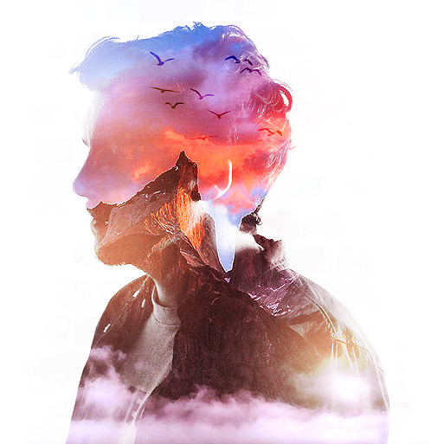

Эффект двойной экспозиции можно достигнуть путем совмещения двух изображений, экспериментируя с режимами наложения, а также с использованием корректирующих слоев.
На изображении вверху представлен окончательный результат практической части урока.

1. Открываем фотографию «Силуэт мужчины» в Adobe Photoshop. File - Open (найти на компьютере папку с картинками к данному уроку и открыть фотографию «Силуэт мужчины»).

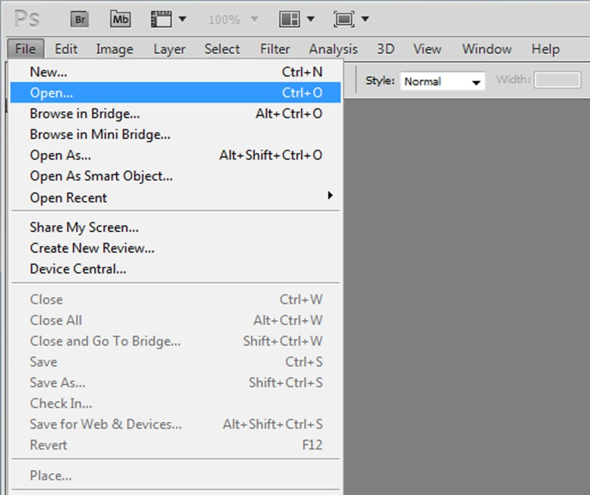

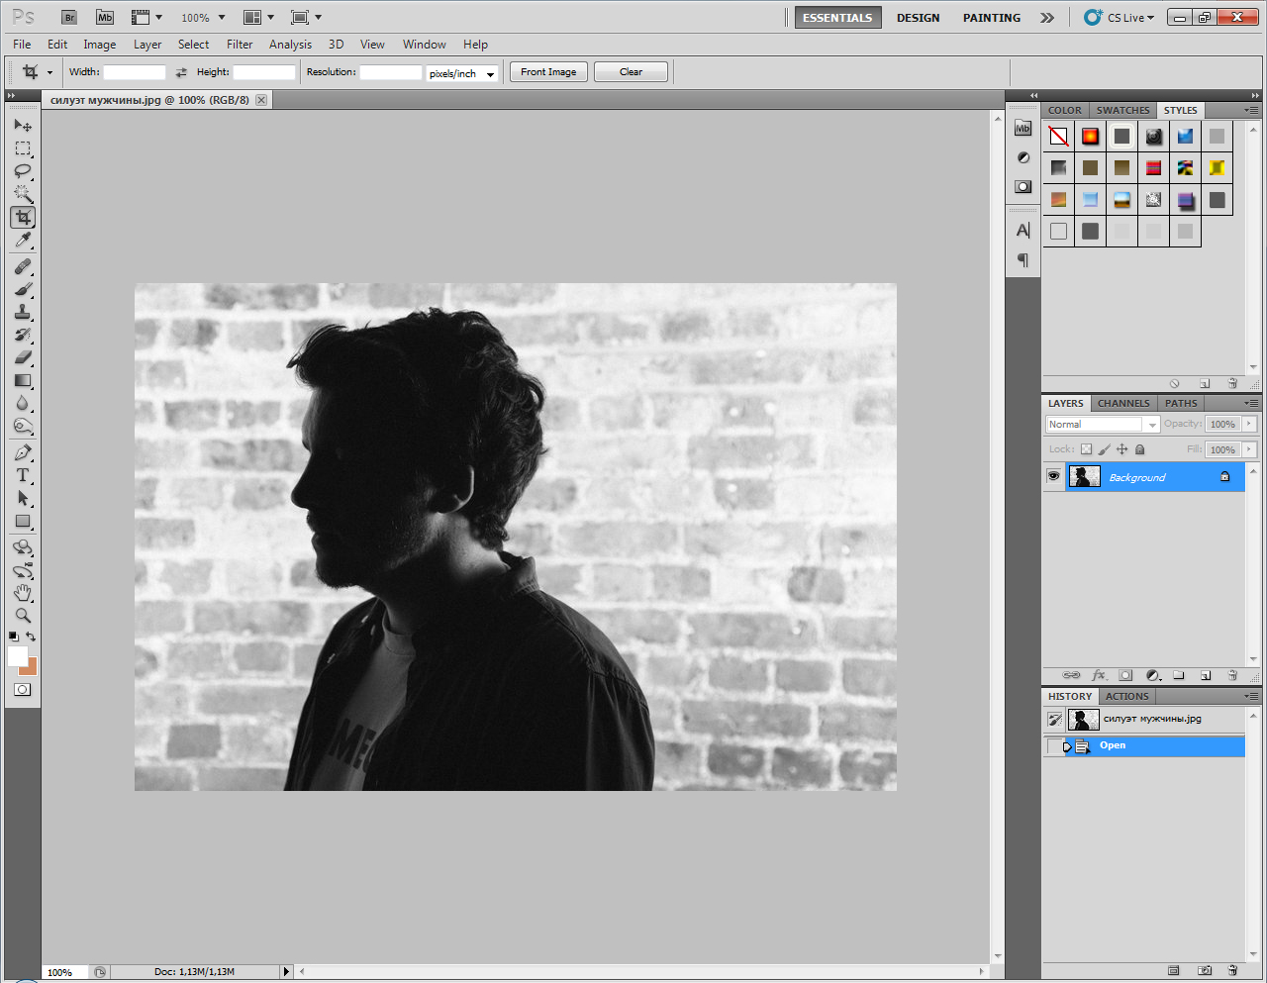

2. Используйте корректирующий слой Кривые (Curves).
Цель – высветлить изображение. Нажмите на значок, который находится в низу панели слоев Layers и в контекстном меню выберите Кривые (Curves).

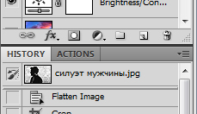

Используйте значения указанные на скриншоте:
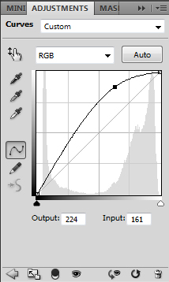

3. Далее используйте корректирующий слой Яркость/Контраст-ность (Brightness/Contrast), чтобы увеличить контраст изображения. Он на-ходиться там же где и корректирующий слой Кривые (Curves).
Цель – еще сильнее высветлить изображение.
Используйте значения указанные на скриншоте:
Brightness - 20
Contrast - 50
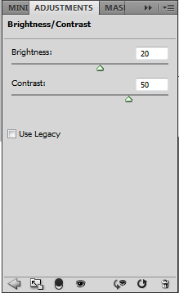

Вот что у вас должно получиться после применения двух корректирующих слоев.
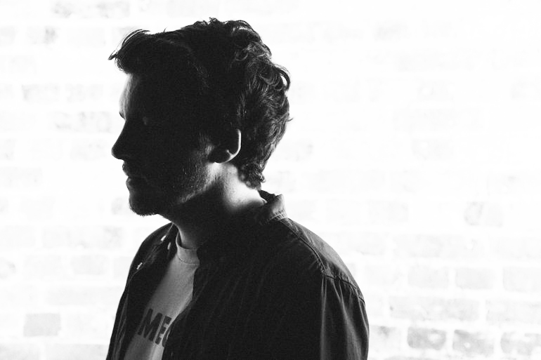

4. С помощью Инструмента Кисть (белого цвета) (Brush Tool) (B) закрасьте все лишние серые объекты окружающие силуэт мужчины, что бы получился белый фон как на картинке ниже. Для закрашивания белой кистью нужно вернуться на исходный слой с силуэтом мужчины и работать на нем.
Итоговый результат 4 пункта урока:
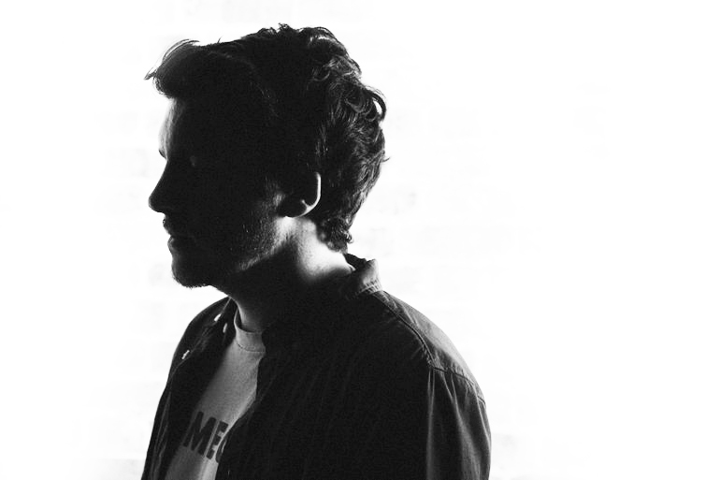

Далее слить все слои, используя команду: Cлить все слои (Flatten Image). Выделить любой слой на палитре слоев Layers и нажать правую кнопку, в выпадающем меню выбрать команду: Cлить все слои (Flatten Image).
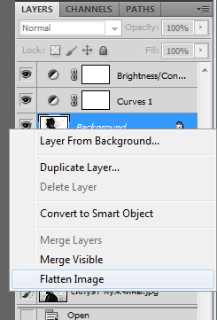

5. С помощью инструмент Crop Tool . (C) (Кадрирование) обрезать изображение под квадрат, для этого при выделении обрезаемой области зажать клавишу Shift на клавиатуре.
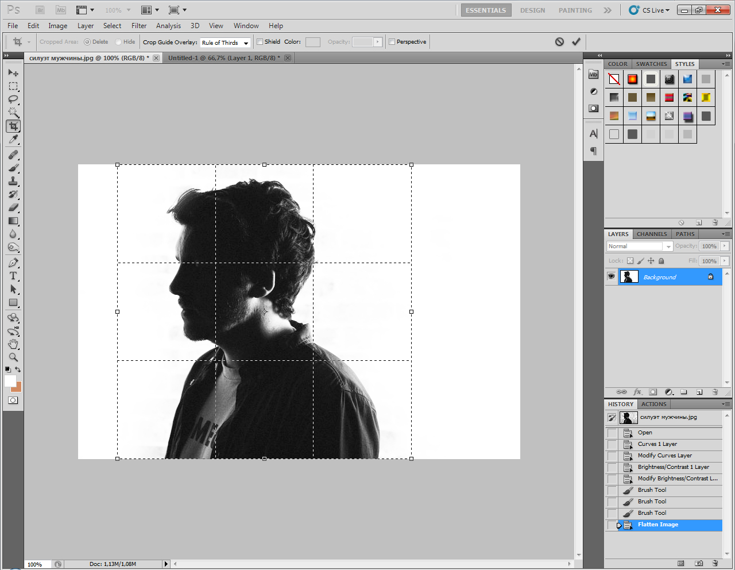

Вот что у вас должно получиться после выполнения 5 пункта урока:
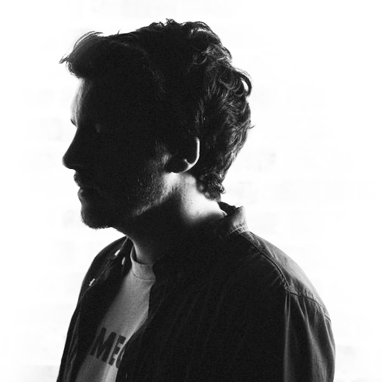
6. Создаем эффект двойной экспозиции.
В этом пункте мы создадим эффект двойной экспозиции, добавив изображение гор и соединим его с изображением силуэта мужчины, используя режимы наложения.
Откроем изображение «Горы» и переместив его в основной документ с изображением мужчины.
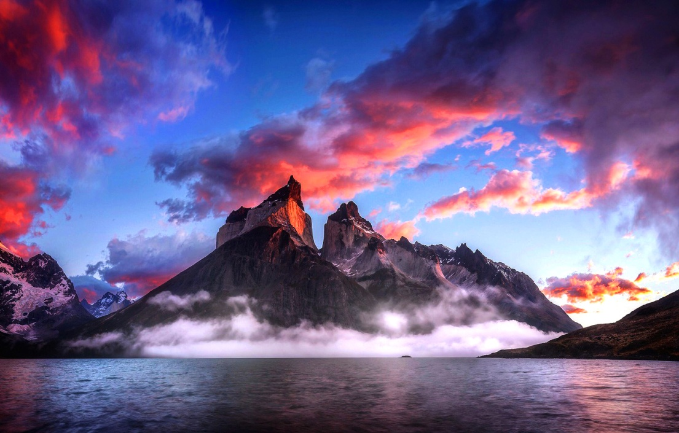
Поместите изображение гор в основной документ. Воспользуйтесь инструментом Трансформация (Transform Tool) (CTRL + T) и увеличьте изображение, как показано ниже, для того чтобы оно идеально подошло к нашей работе.
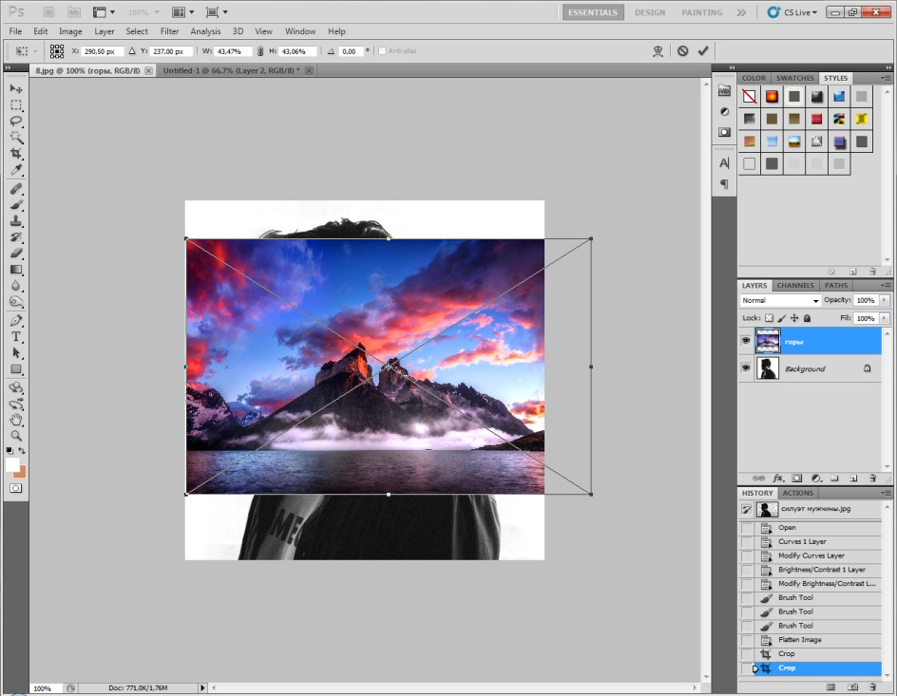
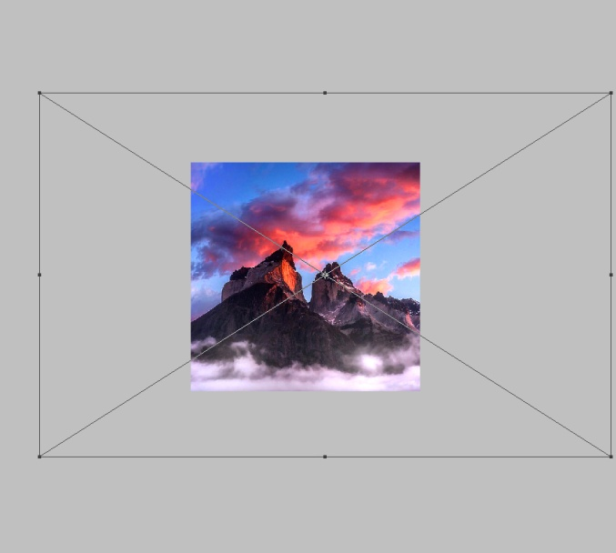
Убедитесь, что вы разместили слой с горами выше слоя с мужчиной. Измените режим наложения слоя с горами на Экран (Screen) и как видите, у нас получился эффект двойной экспозиции.
Режим наложения находиться на палитре слоев Layers.

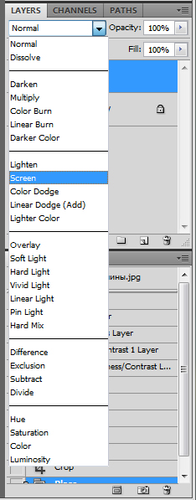

Результат 6 пункта урока:
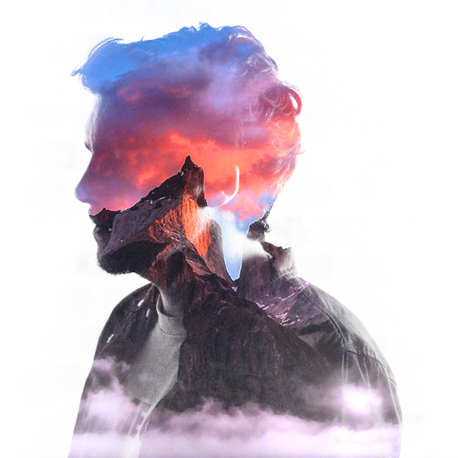

7. Используйте корректирующий слой Яркость/Контрастность (Brightness/Contrast), чтобы увеличить контраст изображения.
Цель – добавить изображению еще больше контраста.
Используйте значения указанные на скриншоте:
Brightness - 0
Contrast - 30
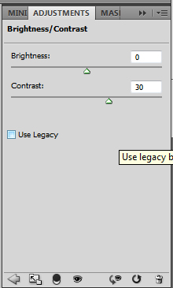
8. Откройте изображение «Птицы» и переместив его в основной документ с изображением мужчины и гор. Воспользуйтесь инструментом Трансформация (Transform Tool) (CTRL + T) и разместите картинку с птицами в районе головы мужчины.
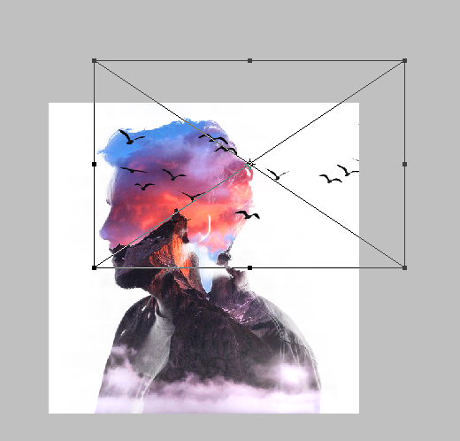
Измените режим наложения слоя с птицами на Перекры-тие (Overlay). Вы увидите, что птицы приобрели один контур с нашим силуэтом мужчины.
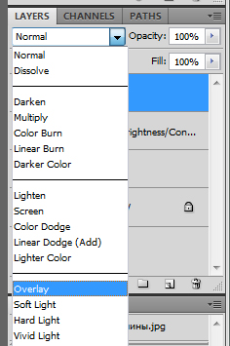

Результат 8 пункта урока:
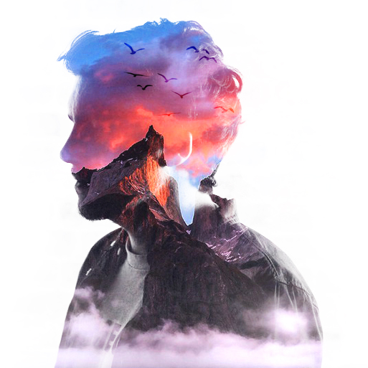

9. Создаем световой эффект. Создайте новый слой.
Установите цвет переднего плана на #5a4119
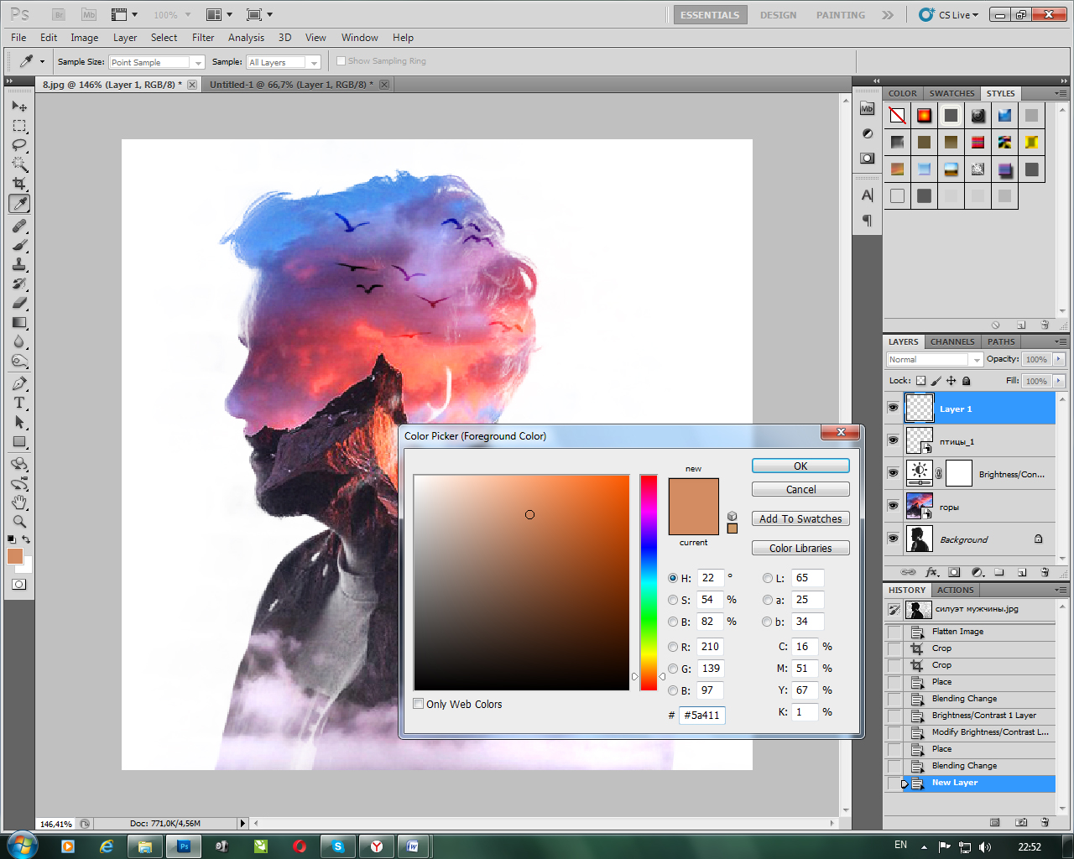
Теперь, возьмите большую мягкую круглую кисть Кисть(Brush Tool) (B) и нарисуйте ей так, как показано ниже. Прозрачность (Opacity) кисти установите на значении 85%.
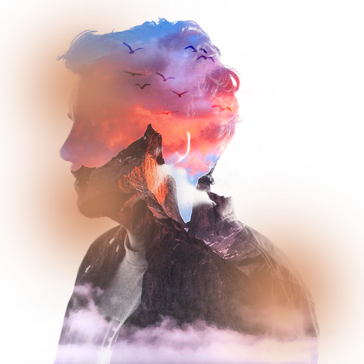

Установите режим наложения слоя на Линейный осветлитель (Linear Dodge).

Вот что у вас должно получиться после выполнения 9 пункта урока:
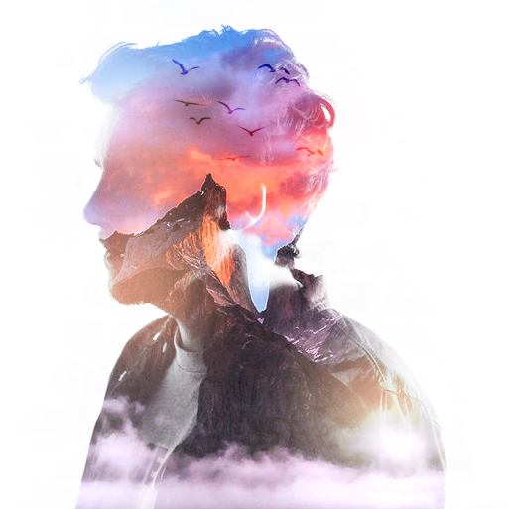

10. Финальная корректировка.
В этом шаге мы должны усилить эффект, который создали до этого.
Создайте корректирующий слой Цветовой баланс (Color Balance) и подкорректируйте цвет. Измените только значение Средних тонов (Midtones). Используйте значения указанные на скриншоте:
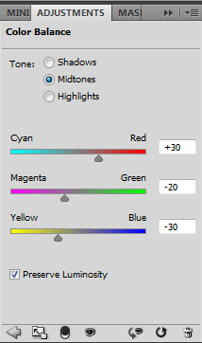
Результат:
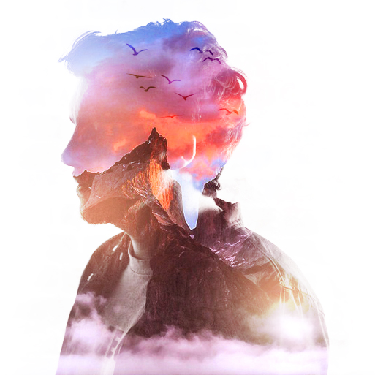
Далее используйте корректирующий слой Яркость/Контраст-ность (Brightness/Contrast), чтобы увеличить контраст изображения.
Используйте значения указанные на скриншоте:
Brightness – (-10)
Contrast – 30

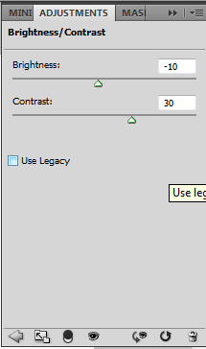

Далее сольем все слои, используя команду: Cлить все слои (Flatten Image).

11. Добавим немного резкости к изображению используя фильтр Filter – Sharpen – Sharpen (Фильтр – Резкость – Резкость).

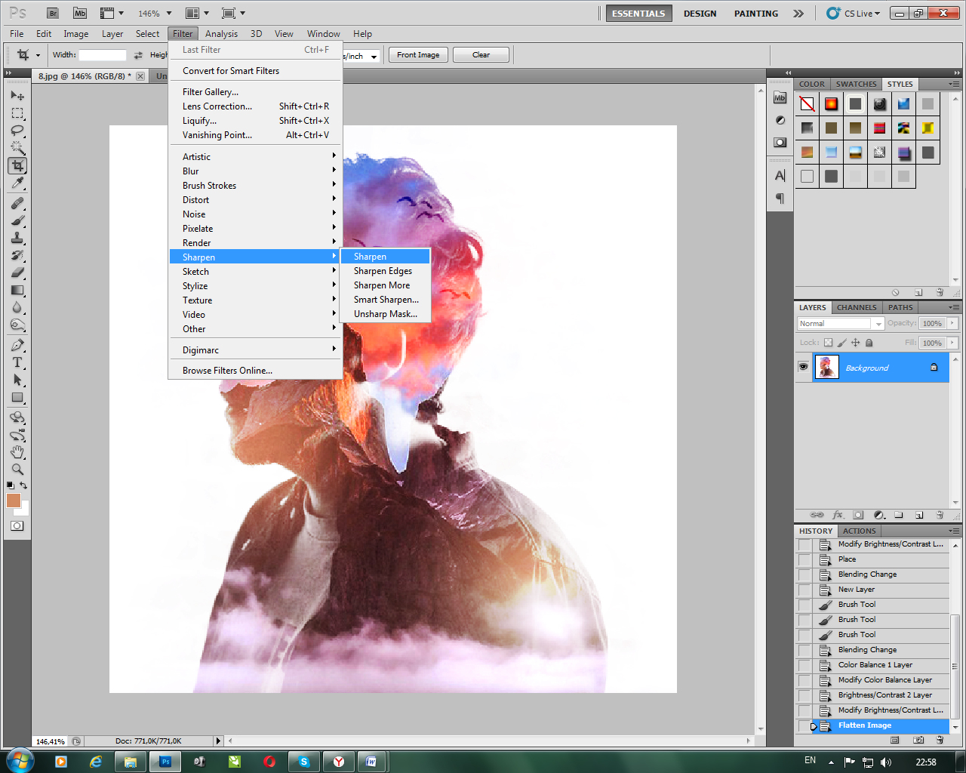

Окончательный результат (итоговое изображение):

Приложение 2
Наглядный материал. Практическая часть урока.

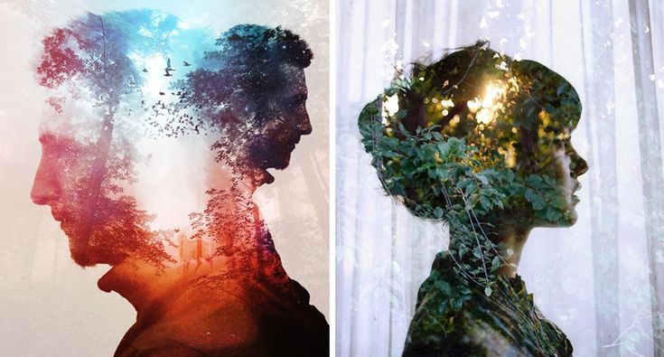
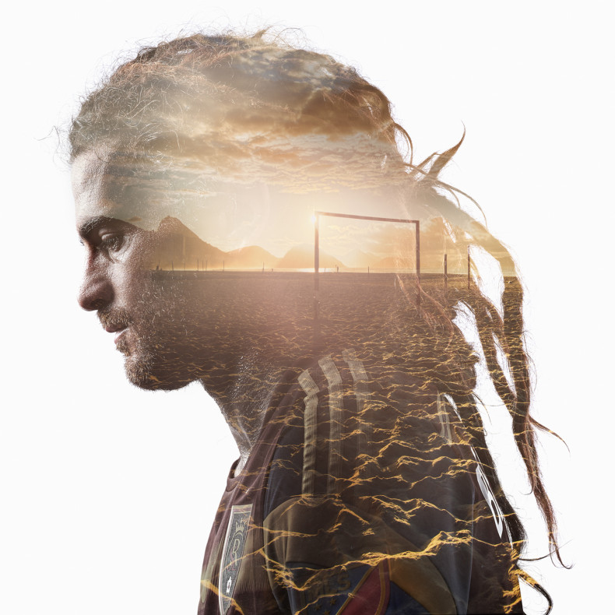
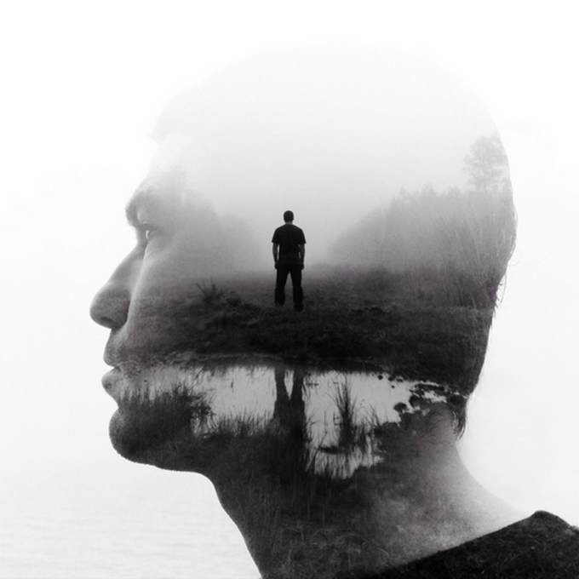
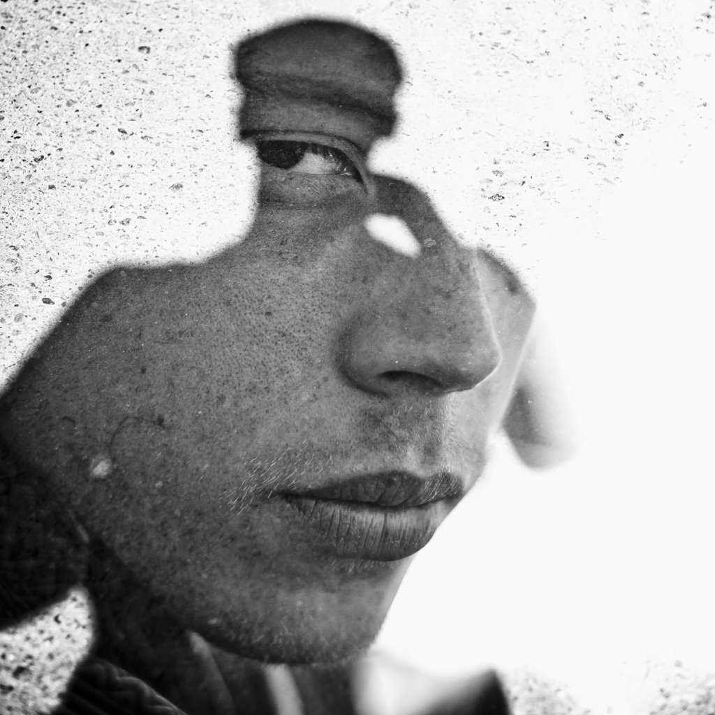
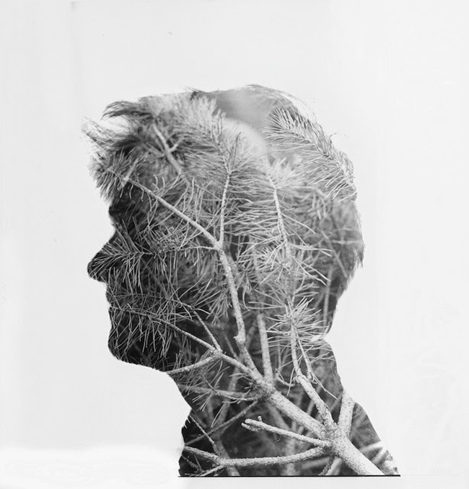

Приложение 3
Наглядный материал. Самостоятельная часть урока.

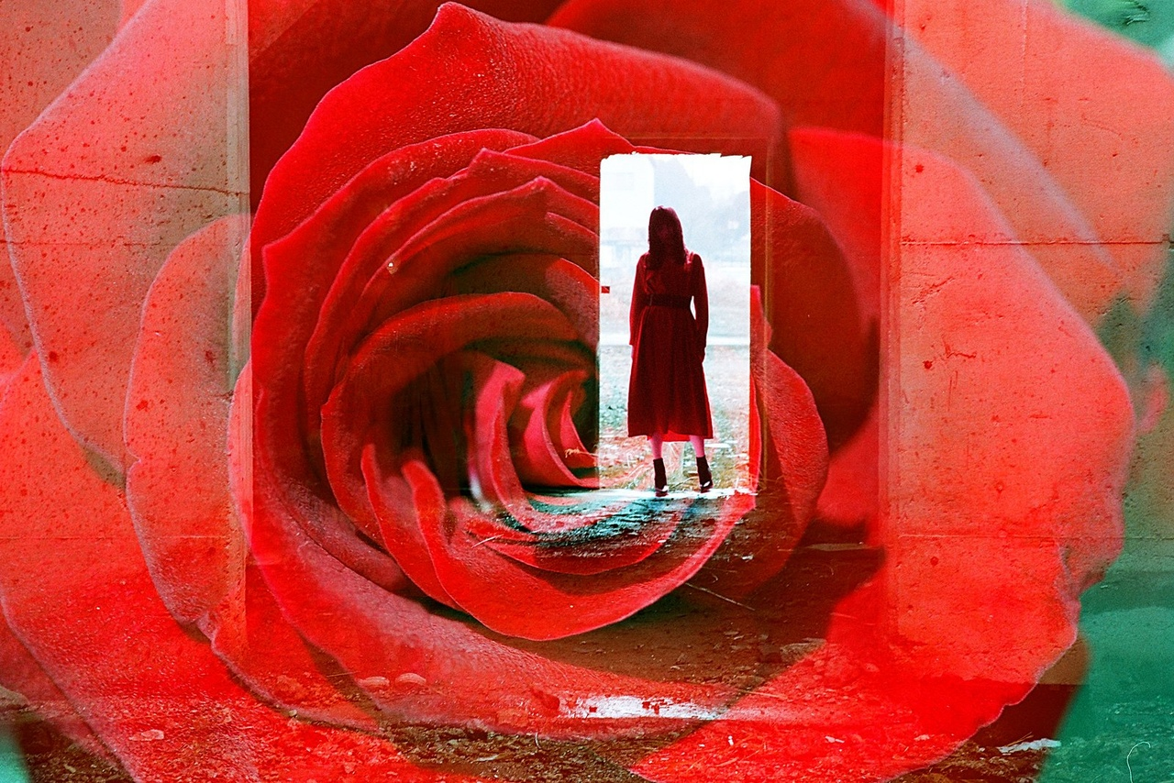
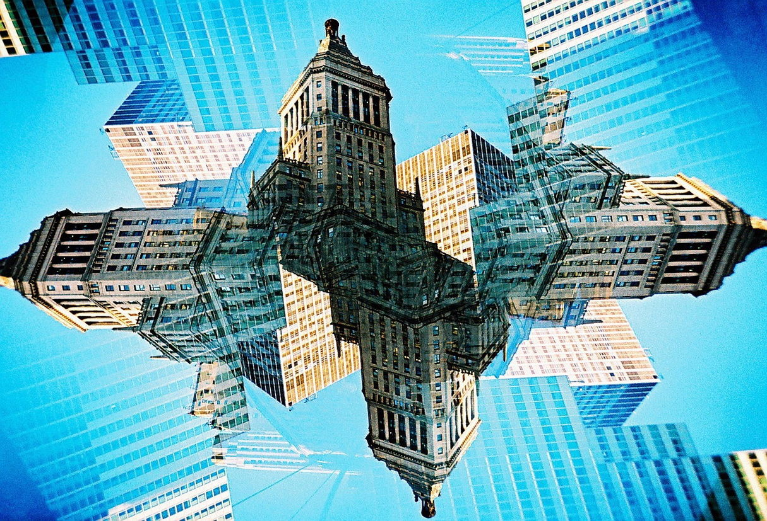
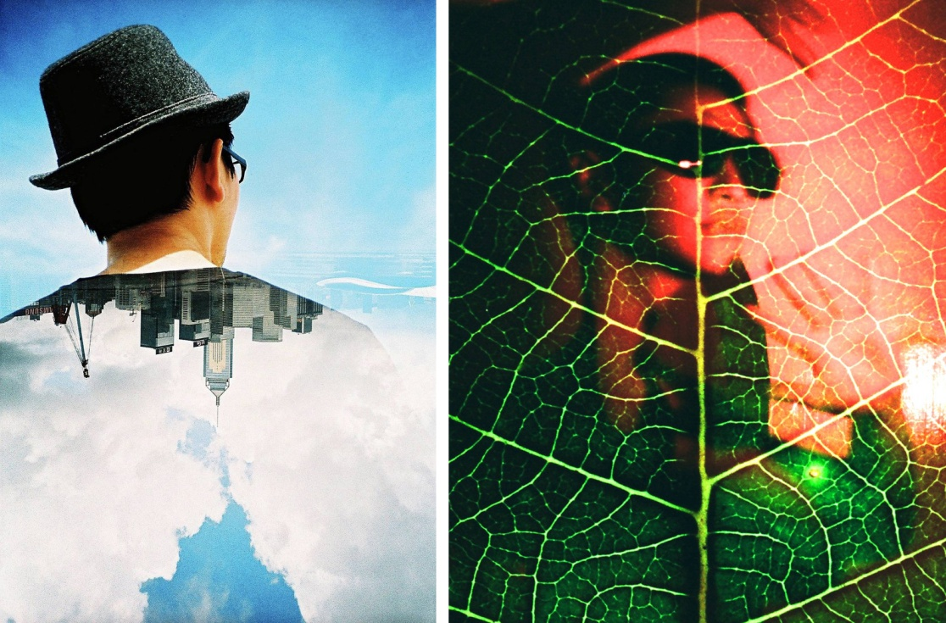
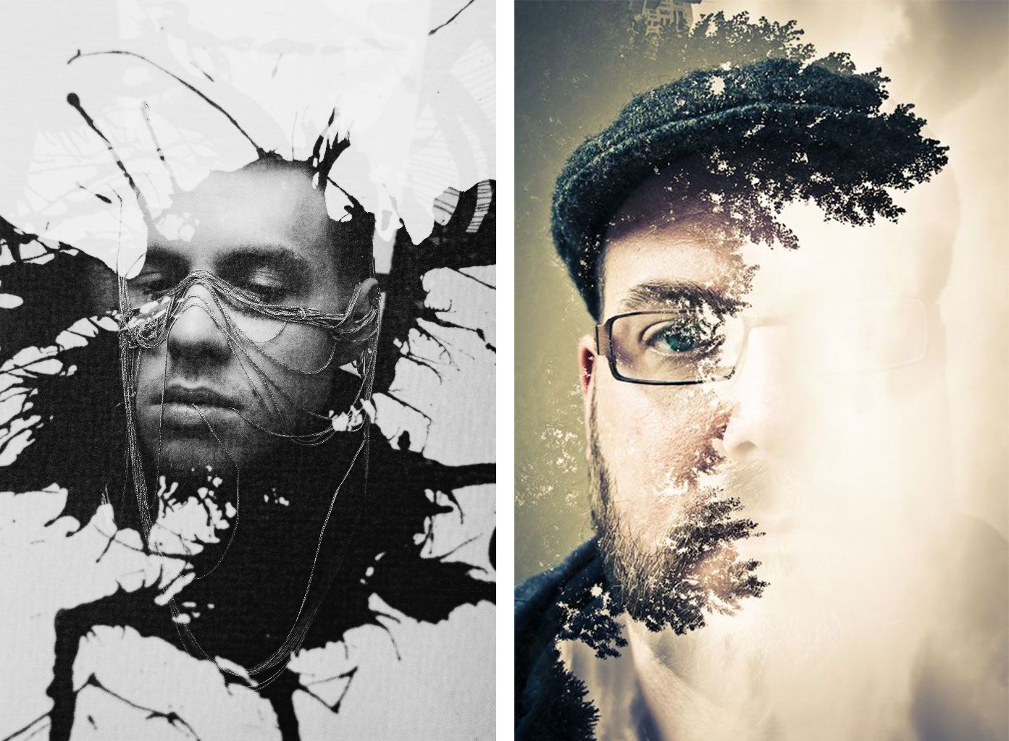
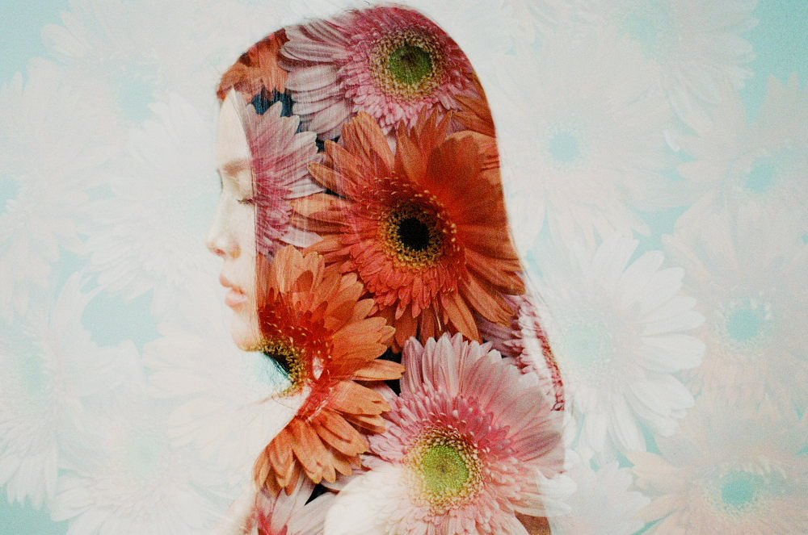

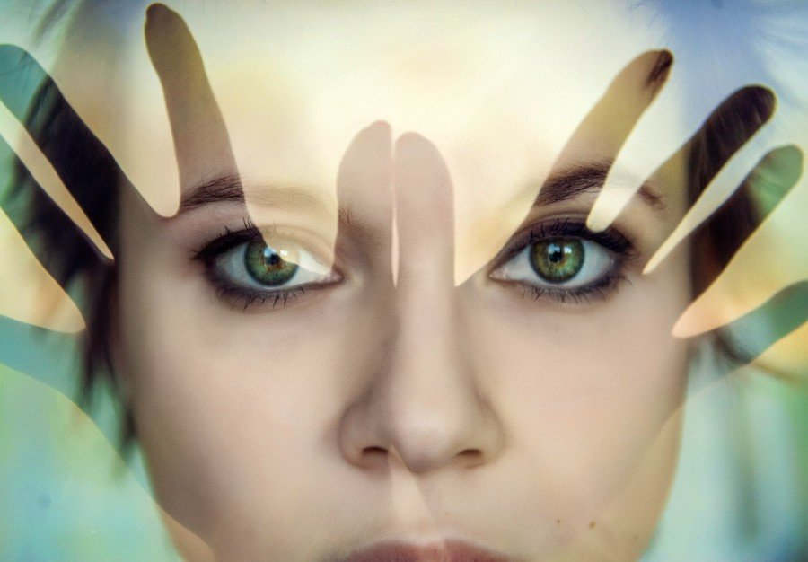
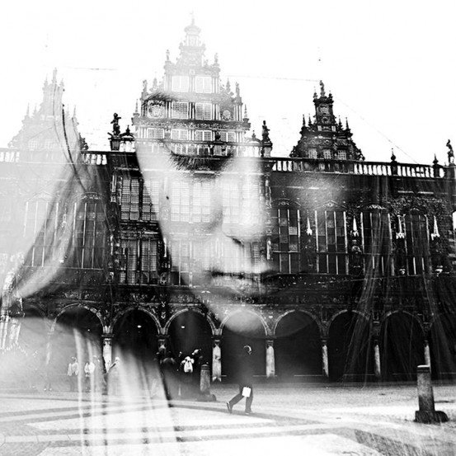
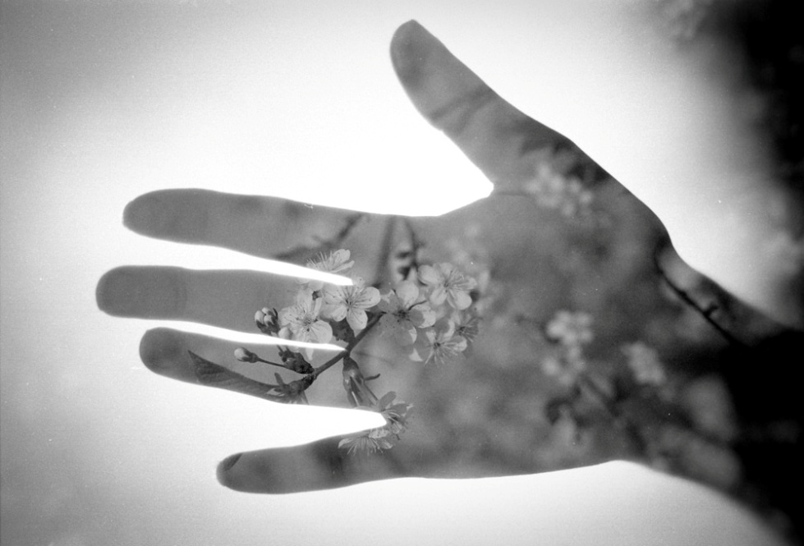
Приложение 4

Файлы растровой графики для обработки.

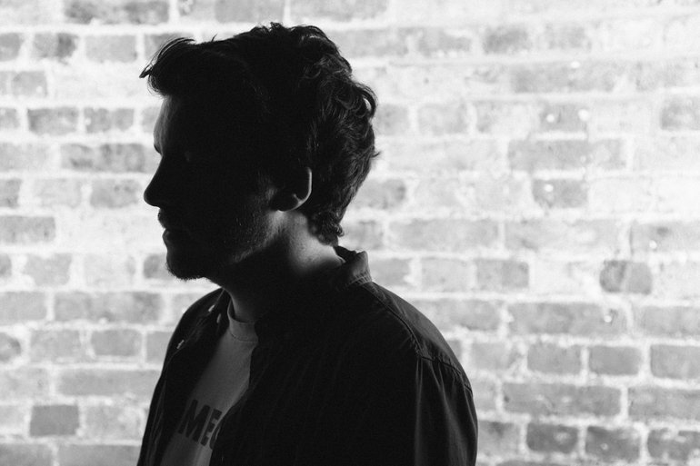

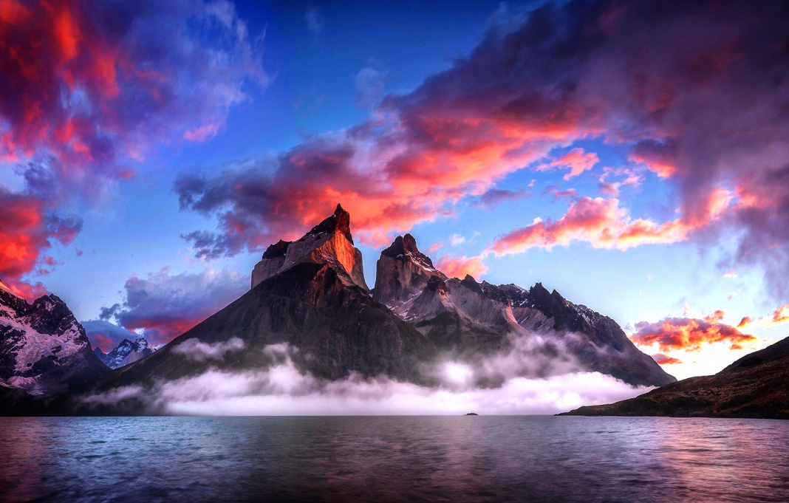

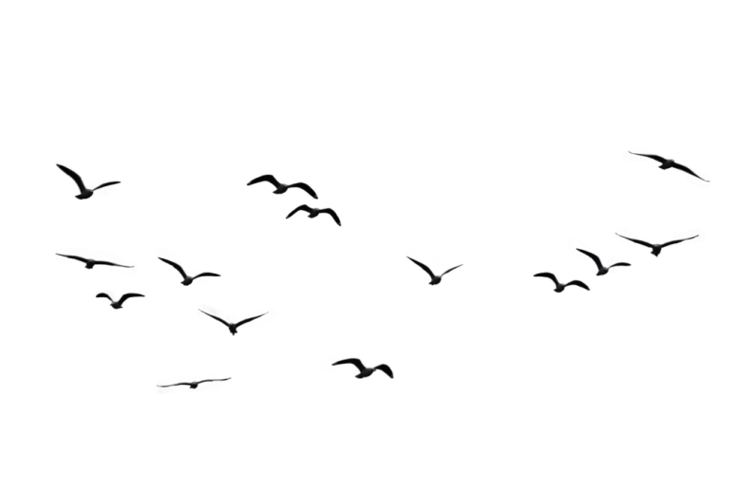

Приложение 5

Работы учащихся выполненные в процессе
практической и самостоятельной части урока.

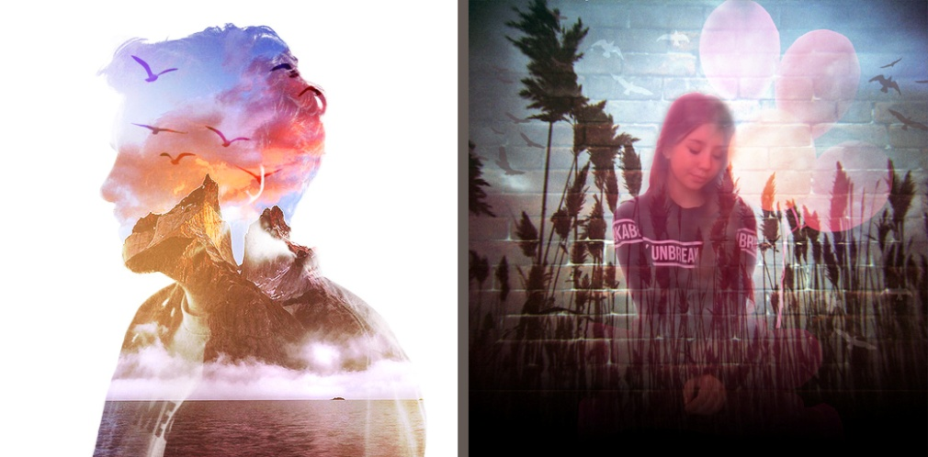
Карина Н., 3 класс художественной школы, 2019 год

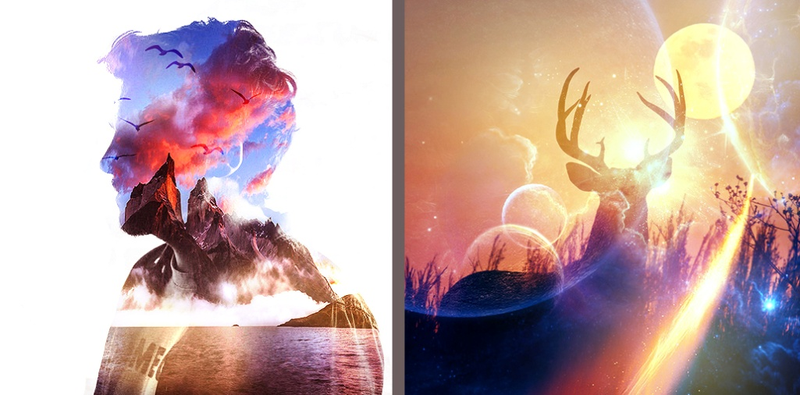
Тимур А., 3 класс художественной школы, 2019 год

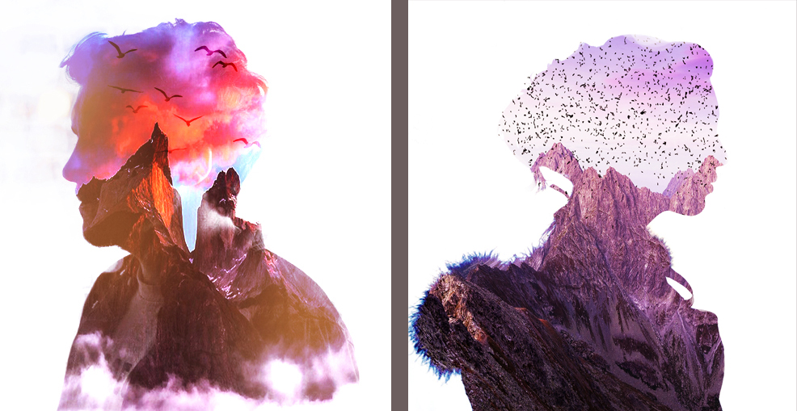
Дима Б., 3 класс художественной школы, 2019 год

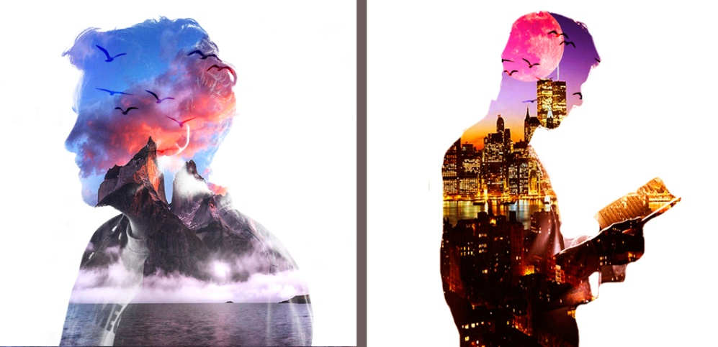
Софья Л., 3 класс художественной школы, 2019 год

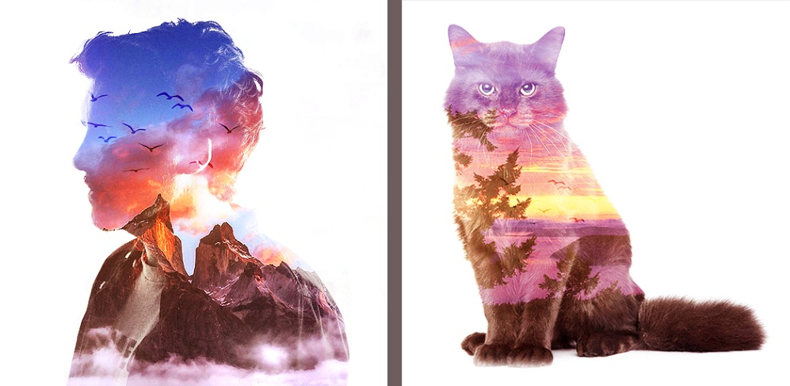
Вика Х., 3 класс художественной школы, 2019 год

